# Docker入门

1. 什么是docker
2. docker的思想

集装箱：将我们的程序放到集装箱，然后通过集装箱整体部署项目，减少重复配置

标准化：运输方式（开发环境->码头->测试或服务器）

存储方式（不需要关心应用存储的地址，通过命令就可以启动和停止服务）

API接口(通过接口控制应用)

隔 离：与实体机环境隔离(进程、资源)

1. 解决了什么问题

我本地运行没问题呀：Docker打包时，会将应用所依赖的基础环境一起打包，这样解决了应用移动时由于环境原因导致应用启动不了

系统好卡：docker在启动应用的时候就会限定应用所需要的资源（cpu、内存等），即使我们的程序存在问题，也不会影响其他应用的正常运行

服务器撑不住了：可以快速扩展应用

3．镜像：集装箱

仓库：码头

容器：运行程序的地方

Docker运行就是去仓库把镜像拉到本地，然后用命令把镜像运行起来，变成容器

1. 安装Docker
2. yum install docker
3. docker version
4. 启动Docker服务

service docker start

systemctl start docker.service

1. docker images 查看docker镜像



docker pull hello-world 拉去hello-world镜像（默认到hub.docker.com仓库下载）

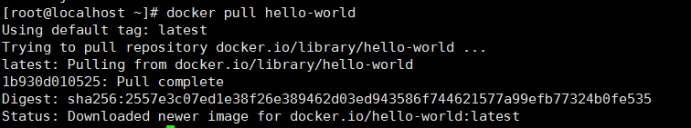

docker run [OPTIONS] IMAGE[:TAG] [COMMAND] [ARG…] 运行docker镜像

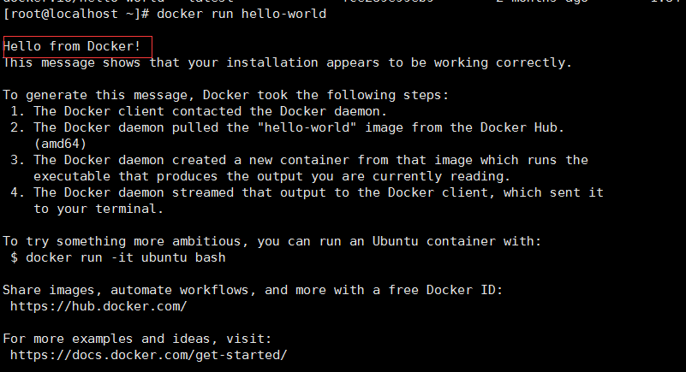

docker命令执行过程:

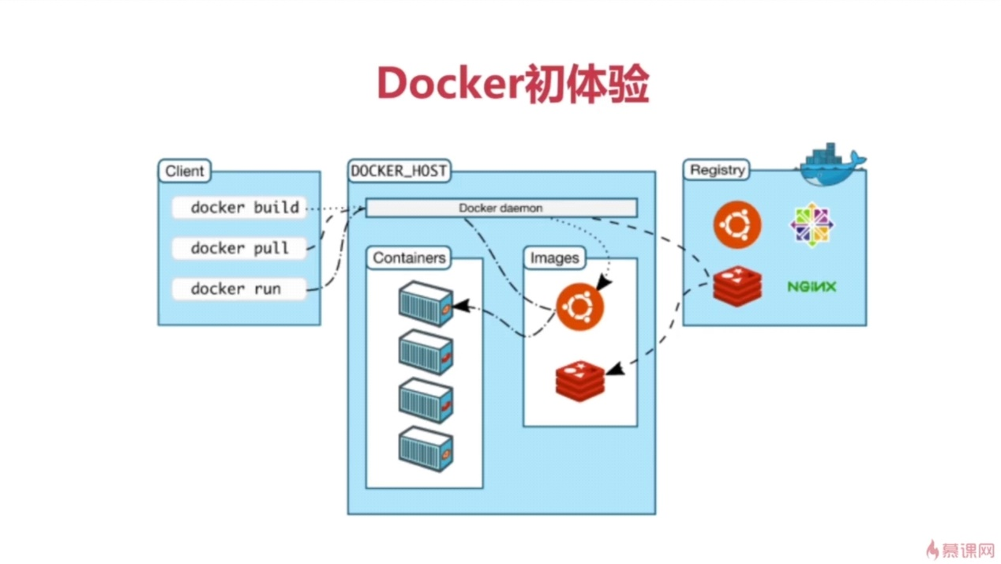

1. Docker运行Nginx
2. 到网易蜂巢找到Nginx镜像下载

docker pull hub.c.163.com/library/nginx:latest

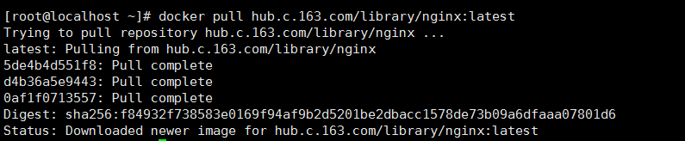

1. 前台启动镜像 docker run hub.c.163.com/library/nginx

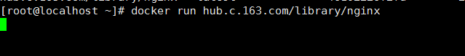

1. docker ps 查看当前运行的docker容器



1. 后台运行 docker run -d hub.c.163.com/library/nginx



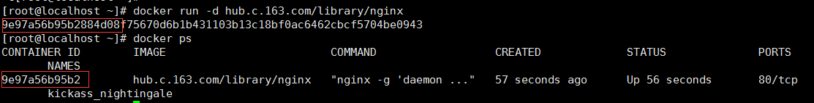

1. docker exec –it 9e97a56b95b2 bash 进入docker容器

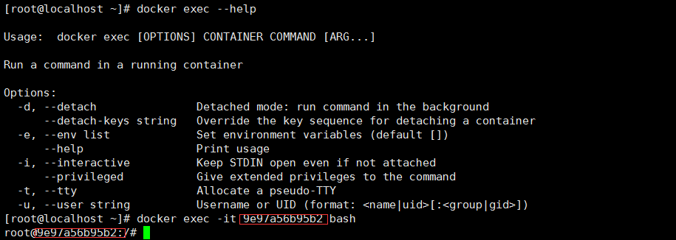

1. 执行ps查看容器内的运行进程（apt-get update apt-get install procps）

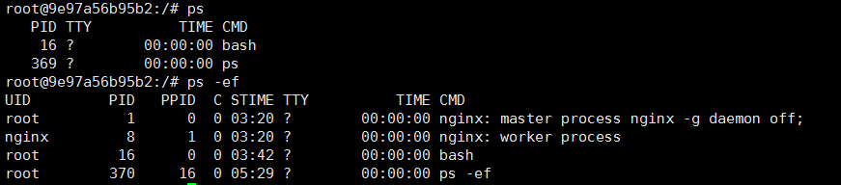

1. exit 退出容器



1. 停止docker容器



四．Docker的网络

网络类型：bridge(默认)、host、none

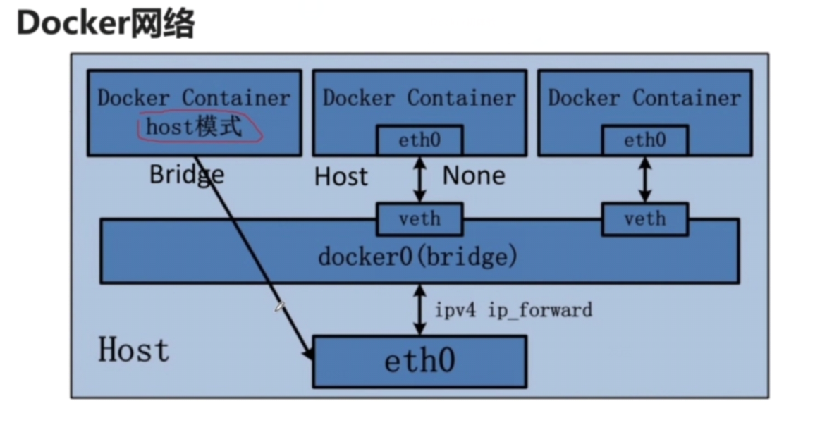

1. docker run –d –p 8080:80 hub.c.163.com/library/nginx(桥接模式 将容器80映射到主机的8080端口 小p是指定映射，大P是随机映射)

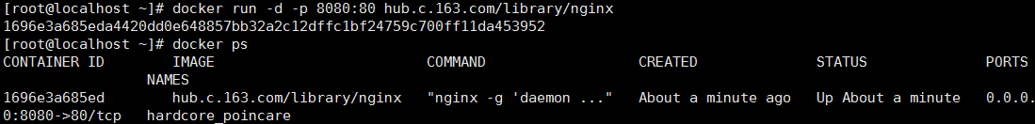

1. netstat –na|grep 8080 查看8080端口状态



五．制作自己的镜像

Dockerfile:告诉docker怎么样去制作镜像

docker build 命令执行dockerfile构建镜像

1. 下载tomcat镜像

docker pull hub.c.163.com/library/tomcat:latest